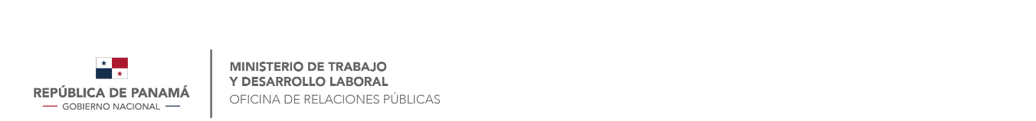

**Más de 3 mil contratos suspendidos se han registrado en Veraguas**

Tres mil setecientos cincuenta y tres (3,753) trabajadores fueron ingresados hasta el mes de abril del 2020 al Plan Panamá Solidario producto de la suspensión temporal de los contratos laborales en la provincia de Veraguas.

Durante este período, la Dirección Regional del Ministerio de Trabajo y Desarrollo Laboral (Mitradel) admitió un total de 489 solicitudes de las cuales 408 fueron aprobadas y 57 negadas, en tanto que bajo la figura de silencio administrativo, dualidad, reenvió, reconsideración y por verificación se contabilizaron un total de 75 solicitudes.

Las actividades económicas y empresas que presentaron suspensiones de contratos laborales producto del COVID-19 efectuaban diferentes tipos de actividades económicas en este punto del país.

Cabe destacar que las empresas pueden registrar las suspensiones de contratos de los trabajadores remitiendo la documentación requerida al correo electrónico [solicitudes-veraguas@mitradel.gob.pa](mailto:solicitudes-veraguas@mitradel.gob.pa) .

**AAbadía**

**RRPP/Mitradel**

**14/5/2020**